**Scenariusz 6**

**Temat laboratorium: Podstawy JADE**

**Cel ćwiczenia: Poznanie platformy agentowej w języku Java**

**Zadania do wykonania:**

**1.** Utwórz pliki compiljade.bat oraz runjade.bat. Pliki te powinny pozwalać na kompilowanie kodu agentów oraz uruchomienie platformy z uwzględnieniem:

a. Miejsca, gdzie są dostępne potrzebne pliki *.jar **C:\jade,** łatwiej kompilować programy

b. Wywołania polecenia javac **javac jade.Boot**

**2.** Uruchom platformę JADE na komputerze lokalnym:

a. Tylko w trybie tekstowym **javac jade.Boot**

b. W trybie graficznym **z parametrem -gui**

c. Zamknij platformę z użyciem gui.

**3.** Skopiuj przykład hello. Skompiluj klasę HelloWorldAgent. A następnie:

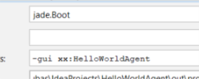

a. Uruchom agenta z linii komend (wraz z uruchomieniem platformy)

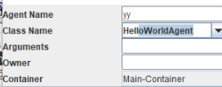

b. Uruchom agenta przy pomocy Gui

**4.** Dokonaj modyfikacji pliku HelloWorldAgent.java tak, aby agent nie usuwał się po wypisaniu tekstu na ekranie.

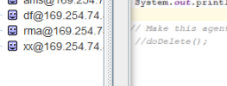

Zakomentowanie metody doDelete() dziedziczonej po klasie Agent.

**5.** Do uruchomionej platformy dodaj jeszcze jeden kontener (oprócz Main-Container), a następnie:

a. Uruchom agenta klasy HelloWorldAgent w nowym kontenerze (gdzie wypisze wynik działania?)

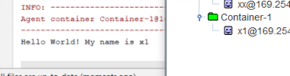

Wypisze się w konsoli w której jest uruchamiany kontener

b. Przenieś agenta do innego kontenera

**Opcja “Migrate Agent” z podaniem nazwy kontenera gdzie chcemy żeby się przeniósł.**

c. Sklonuj agenta

**Opcja “Clone Agent” z podaniem nazwy nowego agenta.**

d. Usuń agenta

**Opcja “Kill” z wyborem agenta którego chcemy “zabić”.**

**6.** Zmodyfikuj przykład TimeAgent.java tak, aby agent usuwał się dopiero po 2 minutach. Skompiluj kod.

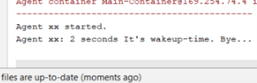

**7.** Przyłącz kontener na Twoim komputerze do zdalnego hosta.

a. Poproś o usunięcie Twojego kontenera

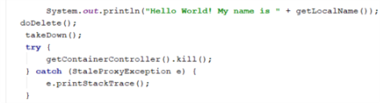

getContainerController().kill() usuwa aktualny kontener w którym się znajdujemy

b. Przyłącz raz jeszcze razem z dodaniem agenta klasy TimeAgent.

c. Poproś o sklonowanie agenta – co powoduje kopiowanie stanu agenta?

instrukcja doClone

d. Poproś (lub wykonaj) migrację agenta.

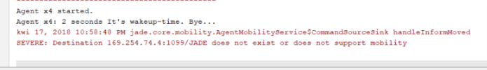

**8.** Prześledź sytuacje wyjątkowe – co się dzieje gdy np. brak jest klasy tworzonego agenta, lub kontener, w którym tworzymy agenta nie istnieje.

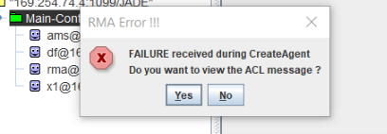

**9**. Dokonaj modyfikacji pliku HelloWorldAgent.java tak, aby agent wypisywał dotychczasowy komunikat tyle razy, ile zostanie podane w parametrach agenta.

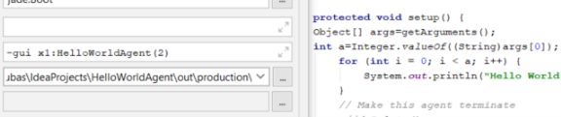

**10**. Zmodyfikuj swój dotychczasowy program tak, aby wszystko co było w metodzie main() zostało wywołane w klasie agenta.

